國立成功大學能源科技與策略研究中心
綠色建材產業聯盟
建材熱學性能檢測-熱傳導係數 (Ｋ值)-委託單
※灰底項目由建材隔熱性能檢測實驗室填寫
委託日期： |  |  |  |  | 委託編號：K
委託單位(報告抬頭) |  |  |  |  | 負責人
付款單位(發票抬頭) |  |  |  |  | 統一編號
報告登載地址
報告寄送地址
聯絡人 |  | 姓名：
 |  | 電話： |  |  |  | 手機：
 |  | E-mail：
試件基本資料
試件一 | 試件名稱及規格
試件一 | 量測儀器 |  | □TCI □HFM □HotDisk □實驗室自選
試件二 | 試件名稱及規格
試件二 | 量測儀器 |  | □TCI □HFM □HotDisk □實驗室自選
試件三 | 試件名稱及規格
試件三 | 量測儀器 |  | □TCI □HFM □HotDisk □實驗室自選
試件四 | 試件名稱及規格
試件四 | 量測儀器 |  | □TCI □HFM □HotDisk □實驗室自選
試件五 | 試件名稱及規格
試件五 | 量測儀器 |  | □TCI □HFM □HotDisk □實驗室自選
- 是否進行U值評估(限屋頂、牆體類系統)
□是，評估後報價。系統名稱：
□否。
- 檢測報告：□加出中文報告＿＿份；□加出英文報告＿＿份
(檢測費用僅含一份中文報告，英文報告翻譯費3,000元/式，加出報告費用2,000元/份)。
- 取回試件：□自取；□郵寄，運費酌收 100元。
□否，試件保留半年後將銷毀。
- 處理時限：□一般件：14個工作天；□急件：7個工作天(加收50%費用)
- 報告傳遞：□郵寄 □自取
付款方式 |  | 匯款-匯款金額請勿扣除手續費  (匯款資訊參見※檢測服務附註事項)
備註事項
委託人簽名： |  |  |  | 承辦人員簽名及日期：

※請詳閱檢測服務附註事項後，確認同意再行簽名申請，並E-mail回傳給承辦人。

※檢測服務附註事項
- 試件由委託方自備，本實驗室僅就試件作檢測分析，不進行前處理。若試件破損或不符規定，本實驗室有權拒絕受理。
- 委託單位收到檢測結果後一個月內，若有疑問且剩餘樣品足敷再進行一次檢測時，可提出一次複檢(不收費)，逾期概不受理。
- 檢測報告僅提供委託單位參考，不作任何證明或商業廣告之用。
- 凡實驗室未列之服務項目，服務費用另議。檢測作業高峰期間，相關作業之優先順序，得由本實驗室人員視情況安排。

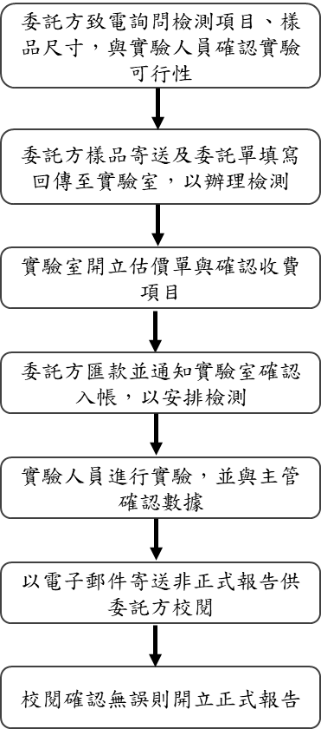

※匯款資料：

戶名 | 利未節能科技股份有限公司
受款銀行 | 中國信託商業銀行博愛分行 (代號822)
銀行帳號 | 495-540-65826-8
聯絡人 | 林小姐 | 電話 | 06-2300440

